


RAPPORT D’ALTERNANCE

Alternant :KABA Sidiki

Tuteur : SALIM Aboubacar

Année Scolaire : 2021 – 2022

Remerciements

Pour commencer je tiens à remercier M. Frédéric Villain (Directeur de la société Demand Side Instruments) qui m'a accueilli au sein de son entreprise.

Un grand merci à M. Aboubacar Salim, qui durant mon apprentissage était mon tuteur, merci pour votre disponibilité et aussi pour toutes ces missions qui m’ont été attribuées au cours de cette première année de formation.
Elles ont été bénéfiques pour mon apprentissage et ma montée en compétences.

Je remercie tous mes camarades de classe, pour l’ambiance du groupe, la bonne humeur durant les cours et aussi les professeurs de la 3W Academy, qui ont pu assurer les cours avec beaucoup de disponibilité et d’accompagnement .

Enfin j’adresse mes sincères remerciements et reconnaissances à tous les membres de l’entreprise, pour l’accueil, l'entraide collective, la bonne humeur pendant et après le boulot.

Je ne saurais terminer sans remercier Florent, Daniel et Jean-Pierre
Larsonneur qui prenaient régulièrement des nouvelles sur l'avancée de mes missions en entreprise, un grand merci pour votre gentillesse et votre sympathie durant mon alternance.

Ces sincères remerciements, je les adresse à toutes ces personnes qui ont su m'encourager de près ou de loin pendant mon alternance et qui sauront se reconnaître à la relecture de ce rapport.

2

Synthèse

Au mois de juillet 2020, j’ai eu la chance de travailler en tant que Technicien montage de jouet pour enfants au sein de l'entreprise Lilylearn. C’est une jeune société créée en Janvier 2019 proposant des jeux éducatifs et interactifs pour accompagner les enfants dans l’apprentissage de la lecture en autonomie dès l'âge de 3 ans. Il s’agissait initialement d’un contrat saisonnier (du type job étudiant) qui s’est transformé par la suite en CDI.

À cette époque , j’étais encore étudiant en licence 3 à l’université de CAEN Normandie et donc autorisé à effectuer un stage dans une entreprise ou à défaut effectuer un projet par groupe ou individuellement au sein de l'université.
J’ai donc profité de cette opportunité pour demander un stage dans la société partenaire à savoir Demand Side Instruments qui est spécialisée dans l’intégration d’objets connectés.

À l’issu mon stage au mois de juin 2021, l’entreprise me propose de me prendre en alternance et j’ai eu la chance d’intégrer la 3W Academy pour y suivre ma formation.
Durant l’année j’ai eu à réaliser deux projets basés essentiellement sur les technologies apprises à l’école,

L’objectif recherché au cours de la réalisation de ces différents projets était de mettre en pratique mes compétences acquises en classe , à monter en compétences tout en adoptant les bonnes pratiques. Et pendant mes recherches personnelles, monter en compétences en suivant les bonnes pratiques de développement.
Lors de ces différentes missions, j’ai principalement travaillé en autonomie, ceci ayant pour but de développer mes capacités individuelles.

Ces projets étaient centrés sur le développement informatique avec l’utilisation de Html/CSS et javascript, le framework Bootstrap, le framework React avec Redux, le framework Express avec nodeJs , le framework Material UI et la base de données orientée documents MongoDB.

Effectuer ce projet a été pour moi un véritable moyen de mettre en pratique mes compétences avec de vraies missions et donc des attentes réelles. Comme tout débutant, j’ai rencontré des difficultés, mais avec l’aide de mon encadrant, j’ai réussi à trouver les solutions adéquates.

Je termine cette année avec l'aboutissement de mon premier projet et la réalisation des principales fonctionnalités du second projets J’éprouve une grande satisfaction, car les différentes missions effectuées me permettront de tirer des leçons pour mes prochaines expériences professionnelles.

3
Sommaire
Introduction……………………………………………………………………..…………………..5
Partie I : l’entreprise d’accueil……………………………………………………………………..6
Présentation………………………………….………………………..……………………..7
L’entreprise (DSI)…………………..……………………………………………….7
Information pratique…………………..……………….………….………….….....7
Mon environnement de travail………………………...…...…..….……………………….8
Organigramme…………………………...….....…………………..………………..8
Organisation et gestion de projet…..………………………………………………8
Partie II :Missions…………………………..………………………………………...………..…..9
Missions 1……………………………………………………..………………….………...10
Présentation.…………………………………………………………………..…....10
Contexte et enjeux.…….………………………...………………………….……..10
Objectifs de développement ……….……………..…………………………..…...11
Outils de développement ………………………………..……………….………..11
Réalisation des tâches ……………...……………...……………………………..13
Missions 2 …….……………………………………………………………………...…….15
Présentation ……………………………………...…….…………………...……...15
Contexte et enjeux………………………………………………....…….…..…….15
Objectifs de développement ……….……………..…………………………..…...15
Outils de développement ………………………………..……………….………..16
Réalisation des tâches ……………...……………...……………………………...17
Difficultés rencontrées ………………………………………………………………………....….20
Améliorations possibles……………………………………………………………………...…….20
Partie III : Retour d'expérience…………………………………...……………………….…… .21
Compétences techniques .…………………………………………………………...….....22
Compétences comportementales………………………...………...………………….…..22
Portefeuille de compétences …………..……...………………………………………..…22
Conclusion …….…………………………….……………………………………………...……...23
Référence bibliographie/Webographie...…………………...………………………………….....24
Partie IV : Annexes……….…………..…………………………………………………...……….25
INTRODUCTION

De nos jours, les compétences dans le monde de l’informatique demandent beaucoup de savoir. Du savoir-faire bien évidemment mais aussi beaucoup de savoir-être.
L'immersion en entreprise, avec la réalisation de nombreux projets stratégiques, la collaboration avec de nouvelles personnes ayant des aspirations différentes, la découverte de nouveaux secteurs d’activité. Ces différents aspects permettent à l’apprenant de se
familiariser avec le monde de l’entreprise et de se préparer pour sa carrière professionnelle. C’est pourquoi j’ai décidé de suivre la voie de l’alternance compte tenu des nombreux avantages qu’elle offre à un étudiant durant son apprentissage à l’école et aussi en entreprise.

Après de nombreuses recherches, j’ai décidé de m’orienter vers la 3W Acamedy pour plusieurs raisons. Dans un premier temps, elle offre la formation que je souhaite suivre et me permettra ainsi de réaliser mon projet professionnel qui est de devenir Concepteur développeur informatique à court terme et à moyen terme devenir chef de projet informatique(Développeur Expert). Ensuite, la possibilité de pouvoir suivre les cours dans une salle de classe connectée avec un professeur de l’autre côté de l’écran, tout en restant chez nous, permet de gagnez en confort de vie et en efficacité professionnelle.

Durant ma période d’apprentissage, mes connaissances théoriques acquises au sein de la 3W Academy et aussi pendant mes recherches personnelles m’ont permis d’accomplir mes missions sur L’application Aliaterra durant les périodes d’entreprises qui sont entre autres le développement d’une fonctionnalité permettant d’afficher les conditions météorologique d’un lieu et le développement d’une fonctionnalité permettant de visualiser sur une carte la liste des capteurs d’un lieu sélectionné.Ces deux premières missions étant essentiellement front, mon tuteur m’as demandé de m’occuper de la création d’un site de gestion de ticket avec un côté client et un côté admin. Étant conscient de ne pas pouvoir gérer les deux côtés avant ma soutenance, j’ai décidé de commencer par la mise en place des principales fonctionnalités du côté client.

Ces expériences ayant pour but de mettre en exercice mes compétences acquises et me permettre de me former sur de nouveaux outils de travail.

Pour vous permettre de mieux comprendre et d’avoir une vision plus précise sur le travail que j’ai eu à effectuer durant cette année, je décrirai l’ensemble des projets réalisés en détails, comme ça vous découvrirez mes nouvelles compétences acquises durant cette première année d’apprentissage.

5

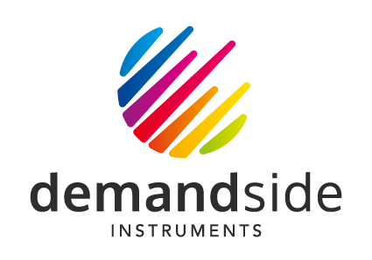

Partie I : L’entreprise d’accueil

6
Présentation

L’entreprise (DSI)

La start-up Demand Side Instruments est spécialisée dans les solutions dédiées à la
gestion et à la préservation des ressources naturelles afin de répondre aux besoins de la ville
intelligente et de l’agriculture raisonnée.

Elle propose une solution de gestion de l’irrigation qui s’appuie sur un réseau d’objets communicants pour collecter les données des parcelles instantanément et d’une application web et mobile qui permet à l’agriculteur de mettre en œuvre une irrigation de précision.

Elle développe également des solutions matérielles et des plateformes complètes de
solutions web destinées à la mesure, au suivi et à l’analyse des consommations énergétiques pour les gestionnaires de patrimoine.

En 2020, Demand Side Instruments réalise un tour de table de 3,6 millions d’euros auprès du fournisseur d’énergie Gedia Energies et Services.

Cet apport au capital va lui permettre de renforcer son positionnement sur le marché local et s’internationaliser.

7
Information pratique

Date de création : 01/08/2013 Créateur: Frédéric Villain Implantation: France

Adresse du siège: 102 Bis Rue de l'Arquette, 14000 Caen Téléphone: 02 61 53 09 47

Site Web: https://dsinstruments.fr/ Email: contact@dsinstruments.fr

Marché: Développement durable Économie sociale et solidaire

Produits: Solutions dédiées à la gestion et à la préservation des ressources naturelles

Nos Solutions :

- Météo personnalisée : Vous êtes au cœur de vos parcelles. Pluviométrie, vent, humidité, température, pH… Nous vous informons en temps réel des conditions météorologiques de chacune de vos parcelles grâce à un réseau de capteurs connectés et des prévisions météorologiques.

- Pilotage de l’irrigation : Au bon moment, au bon endroit. Notre solution vous permet de contrôler et d’actionner à distance et sur de grandes surfaces vos équipements d’irrigation, qu’ils soient préexistants ou nouvellement installés.

- Suivi des cultures : La mémoire vive de votre exploitation. Nos systèmes recueillent des données sécurisées et vous permettent l’accès à un historique des conditions météorologiques, de vos actions d’irrigation et des alertes relevées.

- Protéger et prévenir des incidents: Soyez serein, nous vous alertons. Notre solution vous informe de toute anomalie pouvant survenir sur vos cultures, à toute heure du jour et de la nuit, par SMS, appels ou notifications. Un moyen pour vous de réagir rapidement et d’anticiper des pertes liés au gel, sécheresse, fuites d’eau…

- Appuyer vos décisions: Gagnez la maîtrise du temps. Nos outils d’aide à la décision vous accompagnent dans vos apports d’engrais et opérations de traitements grâce à l’analyse précise de votre environnement. Un allié de taille pour utiliser la juste dose au bon moment, éviter les risques et économiser vos produits.

- Des applications dédiées : Votre manette de commande. Sur web et sur mobile, votre plateforme est programmée en fonction de vos besoins et de votre installation. Leur ergonomie, leur facilité d’utilisation et leur modularité s’adaptent au mieux à vos envies.

9
Mon environnement de travail

Organigramme

Cette partie est consacrée à l’organisation du travail et mon rôle en tant que alternant au sein de mon entreprise d’accueil.

Comme expliqué dans la synthèse, j’ai eu la chance de poursuivre mon parcourt en alternance au sein de l’entreprise à l’issu de mon stage de fin cycle.

Durant toute la période de mon alternance en entreprise, j’ai eu la possibilité de travailler dans l’équipe Bridge. C’est l’équipe qui s’occupe de développer la passerelle de communication principalement utilisée pour la remontée de données des capteurs IoT. Mon tuteur, M. Aboubacar SALIM, était chargé de me donner les missions et de veiller à ce que je les réalise correctement. De ce fait, il est mon encadrant et je suis le stagiaire.

Organisation et gestion de projet

Pour la bonne réalisation des missions qui m’ont été confiés, j’ai travaillé de façon itérative. Ceci afin de fournir régulièrement un état d’avancement de mes différentes tâches à mon encadrant.

Mon tuteur était celui qui m’aidait dans la gestion de projet. Ses conseils m’ont permis d’être plus rigoureux et donc de fournir un rendu de meilleure qualité. Nous avons décomposé les différents projets en plusieurs mini-tâches que je devais réaliser étape par étape et selon l’avancement de mon travail. Des sessions de formation étaient réalisées entre deux tâches pour que je monte en compétences sur les technologies abordées lorsque cela était nécessaire.

De manière générale, les échanges se faisaient en présentiel. Cependant, nous avons eu recours à des outils tels que Google Drive pour le partage de fichiers, Slack pour les discussions et Google Meet pour la vidéoconférence lorsque nous devions communiquer à distance.

Nous faisions souvent des réunions pour connaître l’avancement de mon travail afin d’aboutir à un meilleur résultat avant la soutenance. Pendant ces différentes réunions, j’ai élaboré le cahier des charges décrivant les spécifications fonctionnelles du logiciel à réalisé. Cela m’a permis d’avoir une vision plus claire des attentes qu’il avait vis-à-vis du résultat final.

10



Partie II :Missions

10

Mission 1 :

Présentation

Les premières missions qui m’ont été confiés consistaient d’une part, à la réalisation d’une fonctionnalité qui permet d’afficher la prévision météorologique des sept jours de la semaine d’un lieu sélectionné et d’autre part le développement d’une autre fonctionnalité permettant de visualiser sur une carte la liste des capteurs d’un lieu sélectionné.
Ces fonctionnalités seront intégrées sur l’application web Aliaterra qui a été développée par mon entreprise d’accueil.

C’est un projet que j’ai mené tout seul, et s’est étendu sur cinq mois de Janvier 2022 au mois de Mai 2022.

Contexte et enjeux
Aujourd’hui, le site web est devenu un véritable outil de communication pour avoir une meilleure visibilité, c’est dans ce sens que Demand Side Instruments à juger nécessaire de se doter d’un site web, ce site ayant pour but de marquer sa présence sur le net.
AliaTerra, une marque créée et développée par Demand Side Instruments. C’est une solution intégrée d’analyse et de surveillance de données pour le monde agricole.
Claire et précise, AliaTerra est née d’une priorité : optimiser la surveillance de vos cultures.



LOGO ALIATERRA
11
Objectifs de développement

Les objectifs informatiques recherchés dans la réalisation des différentes fonctionnalités sont les suivantes :

- permettre aux agriculteurs de prévoir l’état de l’atmosphère à un temps ultérieur.
En effet, L’information météorologique est au cœur de l’étude de la production agricole et de l'incidence des parasites et des maladies sur les végétaux et sur les
animaux.

L’eau est en particulier au cœur de l’activité agricole. Elle a de nombreuses
conséquences sur le milieu agricole, dont l'érosion des sols, les inondations et
la propagation des maladies, mais permet également l’irrigation des parcelles
agricole et la sécurisation des rendements.

- Permettre aux agriculteurs de localiser sur une carte les capteurs installés sur leurs parcelles.

- Aussi, fournit aux agriculteurs les informations liées aux capteurs installés sur leurs parcelles via la cartes de localisation.

Outils de développement

Tout création de site web nécessite l’utilisation d’un ou de plusieurs outils.

Pour la réalisation des différentes fonctionnalités, je me suis tourné vers les technologies ci-dessous :

Logo HTML
Le langage HTML (HyperText Markup Langage) est un balisage standard utilisé dans la création d’applications et de sites web. Ce système permet de marquer les fichiers textes afin d’obtenir des couleurs, des graphismes ou des effets spécifiques sur les diverses pages d’un site web. Le fonctionnement de ce langage est très standardisé, ce qui le rend facile d’accès aux débutants, qui s’initient en général au développement web avec l’ HTML.


Logo CSS
Le CSS (pour Cascading Style Sheets) permet& d’obtenir un site ou un logiciel esthétiquement travaillé (la nouvelle version du dispositif permet aussi d’intégrer de petites animations simples). Ce système s’applique sur une page contenant un code HTML : avec l’outil CSS, on intègre des balises de style dans le balisage structurel de la page.
12


Logo JAVASCRIPT

Quant à l’outil JavaScript, il s’agit d’un code de programmation de haut niveau. Basé sur un prototype simple, il peut s’exécuter sur tous les navigateurs. C’est un langage qui permet de mettre en place des mécanismes logiques, des calculs ainsi que toutes les fonctionnalités de programmation professionnelle au code source d’une page web. En somme, JavaScript est un outil qui va donner les indications du mouvement du site web.



Logo REACT

React est une bibliothèque front-end JavaScript open-source qui est utilisée pour construire des interfaces utilisateur spécifiquement pour des applications d'une seule page. Elle est utilisée pour gérer la couche d'affichage des applications web et mobiles. React nous permet également de créer des composants d'interface utilisateur réutilisables.



Logo MATERIAL-UI

Material UI est un framework React UI qui adhère aux concepts de Material design. Il est construit sur le framework React de Facebook et comprend des composants qui adhèrent aux normes Material.

13
Réalisation des tâches

Après vous avoir présenter les objectifs, les enjeux et les outils que j’ai utilisés pour réaliser ce projet je vous montre en image le résultat obtenu.

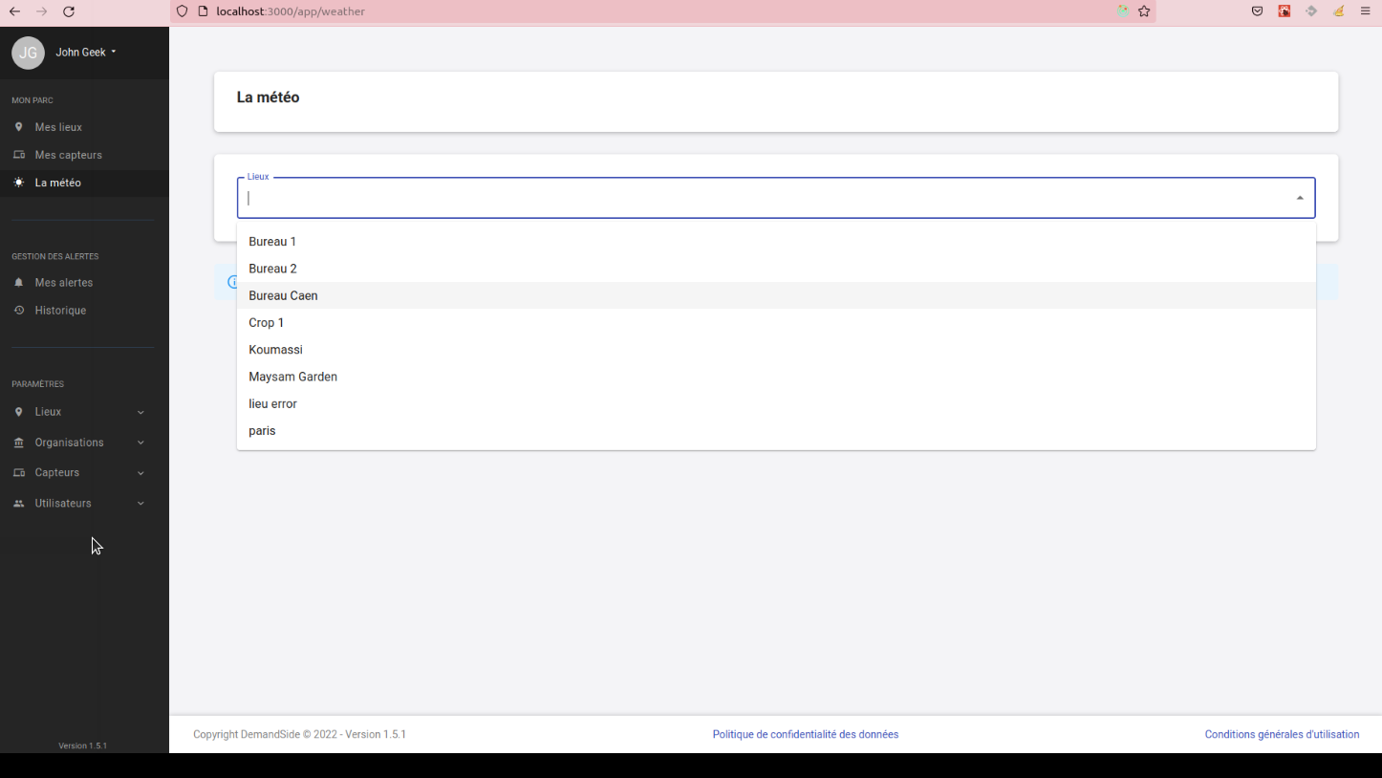

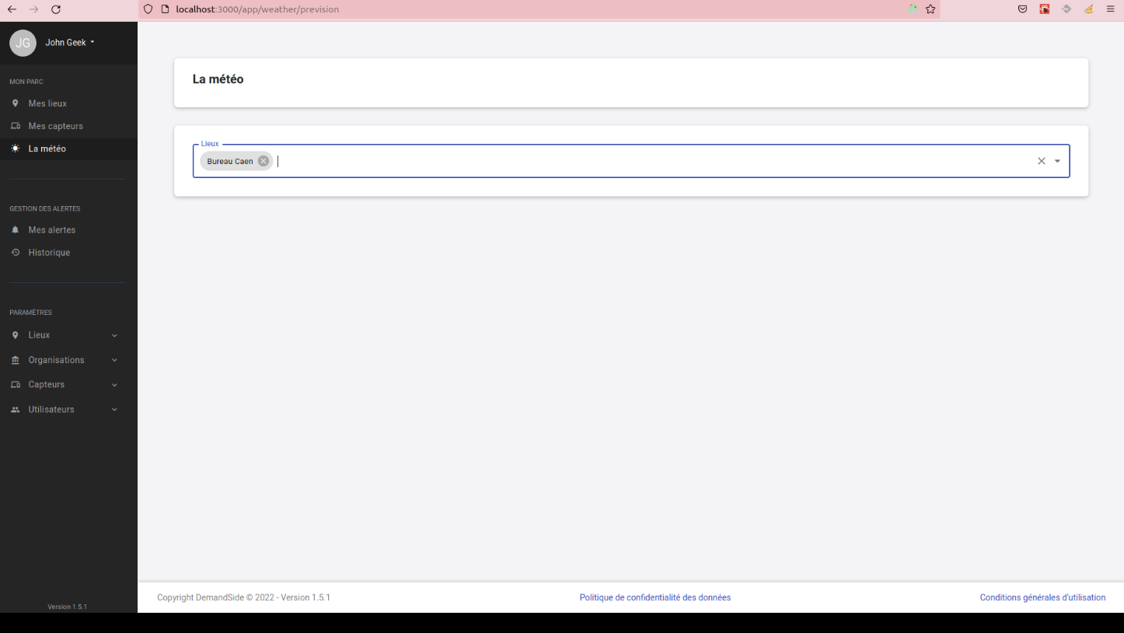
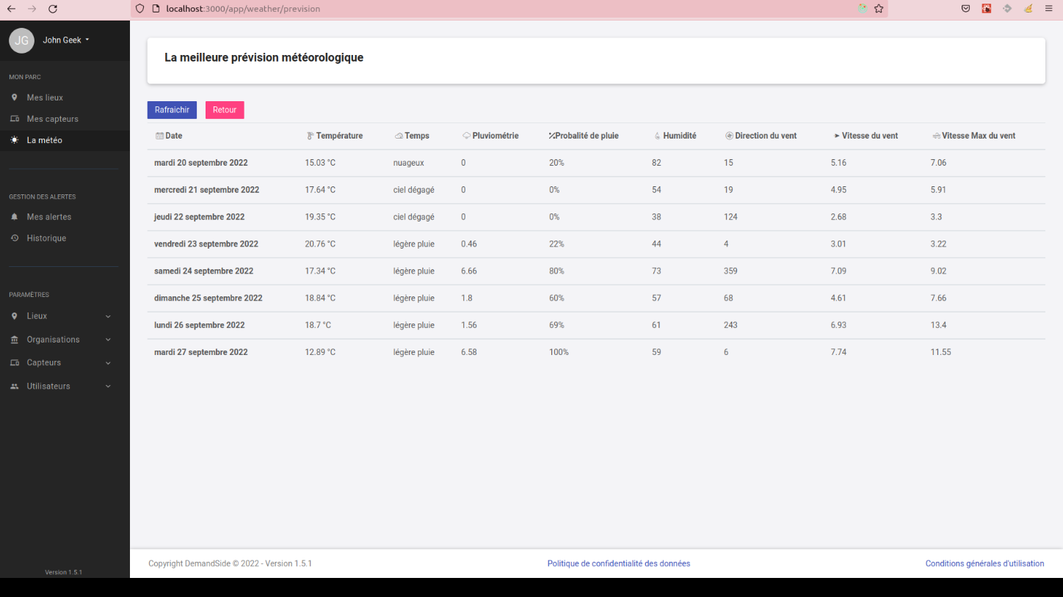

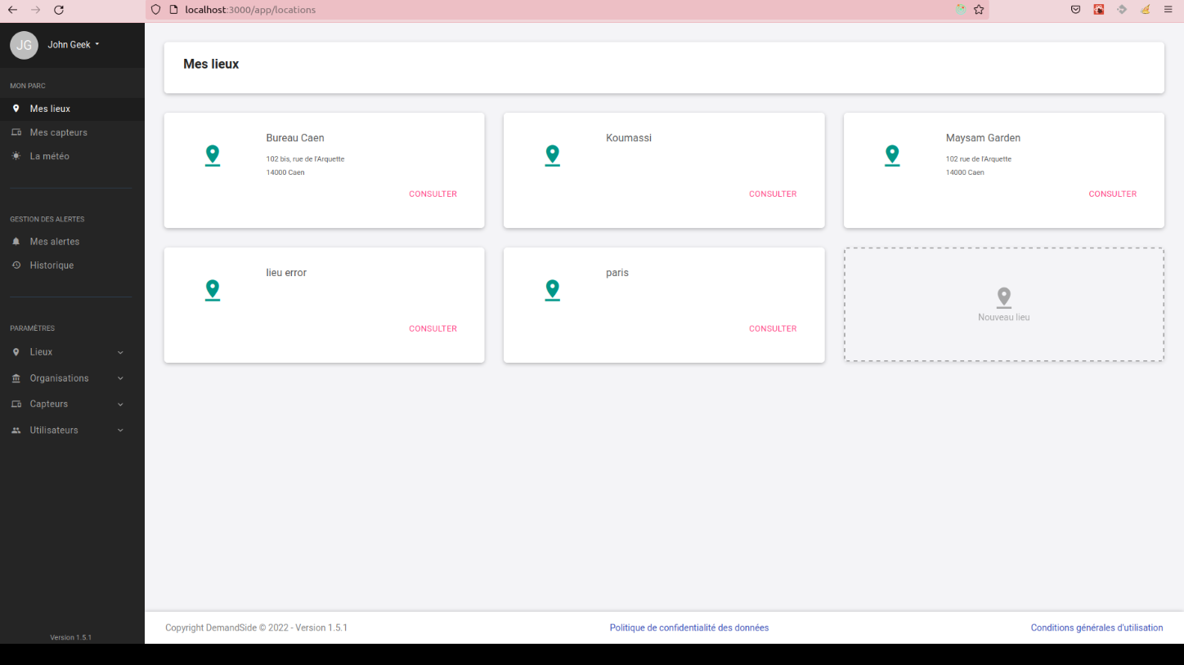
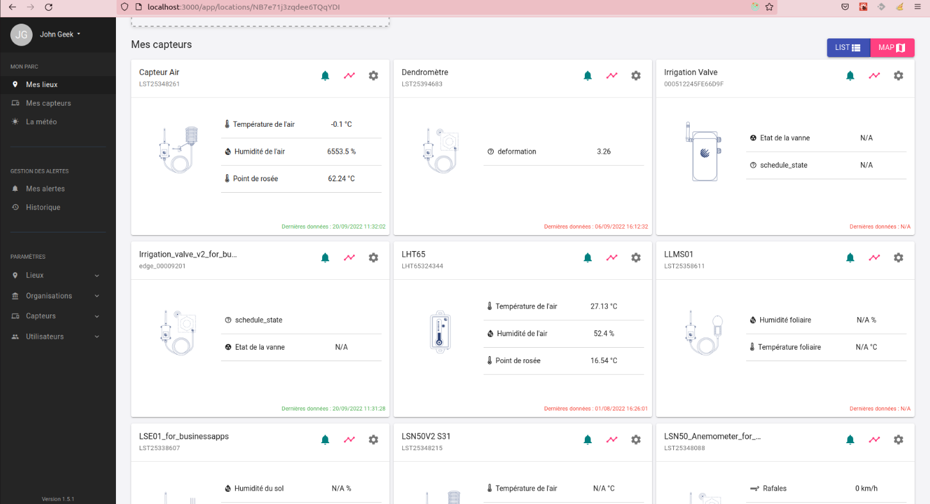
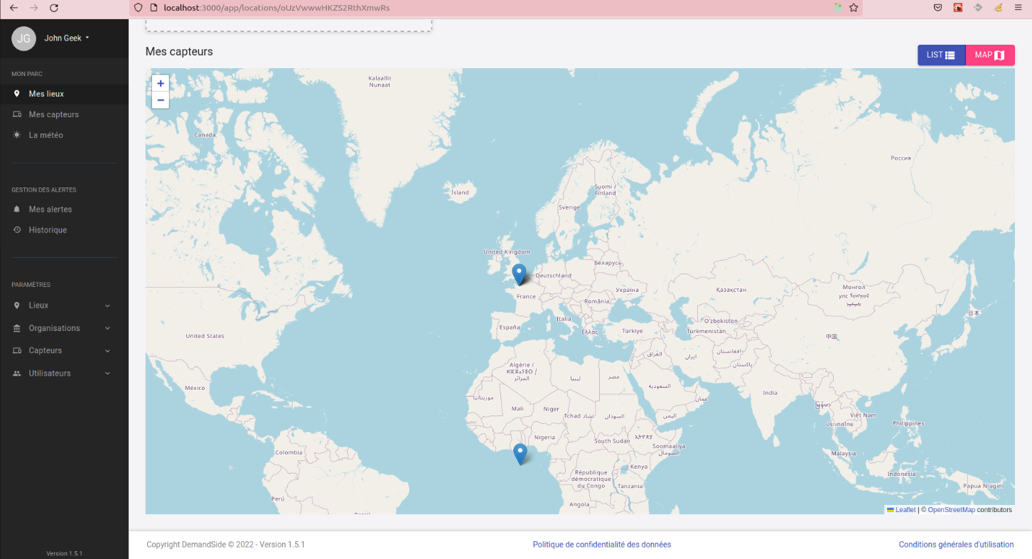
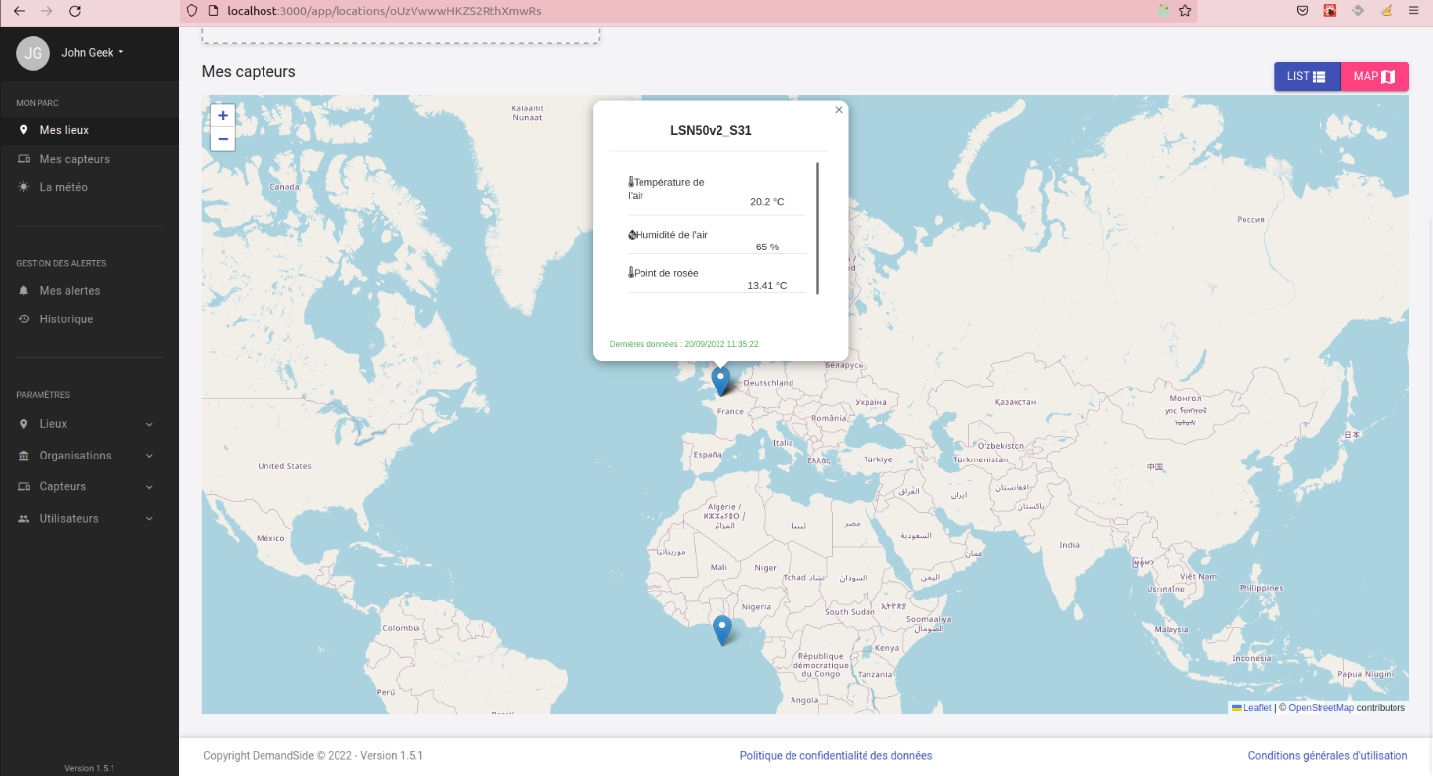
Mission 2 :

Présentation

Le deuxième projet qui m’a été confié consistait à la réalisation d’un site de gestion de ticket. C’est un projet que j’ai également mené tout seul, et s’est étendu sur un mois.

En informatique, un ticket de support IT désigne l’enregistrement d’une tache à effectuer pour donner suite à une demande de service, ou dans le but de résoudre un problème.

Dans ce dernier cas, il permet aux utilisateurs de signaler et de décrire les dysfonctionnements ou anomalies qu’ils rencontrent sur leurs outils informatiques.

Contexte et enjeux

l’efficacité d’une entreprise se mesure non seulement à la ou sur la qualité de ses produits/services, mais aussi à celle du suivi des demandes ou réclamations des clients.

Pour rester compétitives, les entreprises doivent dès lors être proches de leurs clients, et ceci est valable pour tous les domaines d’activité et toutes les tailles d’entreprises.

C’est dans cette optique qu’interviennent le logiciel de gestion de ticket. Ces outils indispensables apportent un véritable plus à la gestion des entreprises et à leurs rapports avec leurs clients.

Objectifs de développement

Les objectifs informatiques recherchés dans ce projet de réalisation d’un site de gestion de ticket sont les suivantes :

- identifier la nature des problèmes remontés par les utilisateurs. En effet, Il est très efficace pour rester organisé et permet au support IT de savoir, en un seul coup d’œil : -Combien de demandes sont en attente de traitement ?
- Qui sont les expéditeurs de ces demandes ?

- diminuer les délais de résolution des problèmes, ce qui favorise la satisfaction des utilisateurs.

- garder une trace de chaque opération de support, ce qui donne un historique des évolutions et clarifie éventuellement certains choix dont on ne sait plus pourquoi on les a réalisés. Grâce aux données recueillies et analysées, le service informatique peut mieux gérer les coûts et réduire l’impact des événements qui peuvent perturber l’entreprise.
18
Outils de développement

Lorsqu’il m’a été demandé de réaliser ce projet, le but premier était de démontrer mes compétences, de mettre en pratique mes acquis en front, en back et en gestion de projet.
C’est donc pourquoi , en plus des technologies utilisées lors de mes premières missions ,je me suis tournée vers les langages et framework ci-dessous :


Redux est un outil de gestion d’état pour les applications JavaScript. Il est plus couramment utilisé avec ReactJS mais est également compatible avec de nombreux autres frameworks tels que Angular, Vue, Preact, ainsi que vanilla JavaScript. Il est important de noter que même si React et Redux sont fréquemment utilisés ensemble, ils sont indépendants l’un de l’autre !
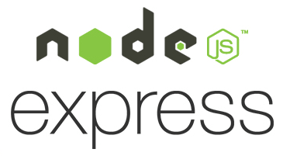

Express.js, parfois aussi appelé « Express », est un framework backend Node.js minimaliste, rapide et de type Sinatra qui offre des fonctionnalités et des outils robustes pour développer des applications backend évolutives. Il vous offre le système de routage et des fonctionnalités simplifiées pour étendre le framework en développant des composants et des parties plus puissants en fonction des cas d’utilisation de votre application.

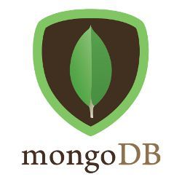

MongoDB est un moteur de base de données orientée documents et de type NoSQL.
MongoDB stocke les données dans des documents flexibles de type JSON , ce qui signifie que les champs peuvent varier d'un document à l'autre et que la structure des données peut être modifiée au fil du temps


Bootstrap est un framework CSS, HTML et JavaScript polyvalent qui facilite le développement d’applications Web avec un design responsive, qui s'adapte à tout type d'écran, et en priorité pour les smartphones. Il s’agit de la plateforme la plus largement utilisée pour le développement d’applications mobiles et de bureau.
19
Réalisation des tâches

Après la connexion d’un utilisateur inscrit voir annexe à la page 25, il accède au tableau de bord ci-dessous, pour naviguer sur le site :

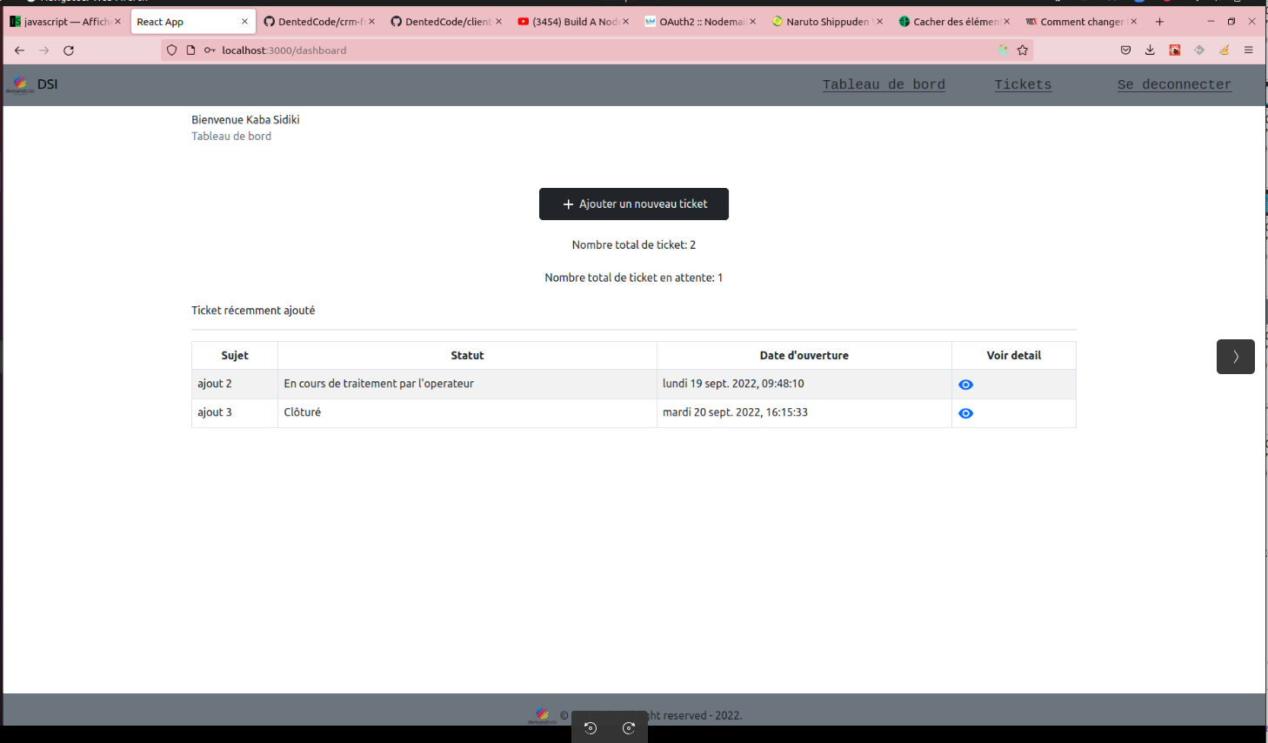
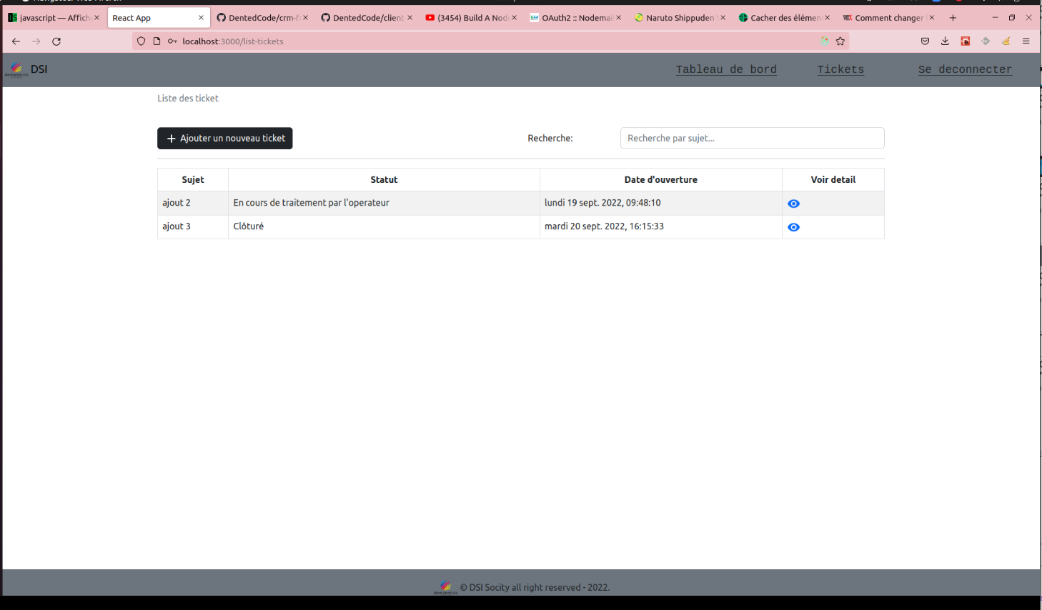
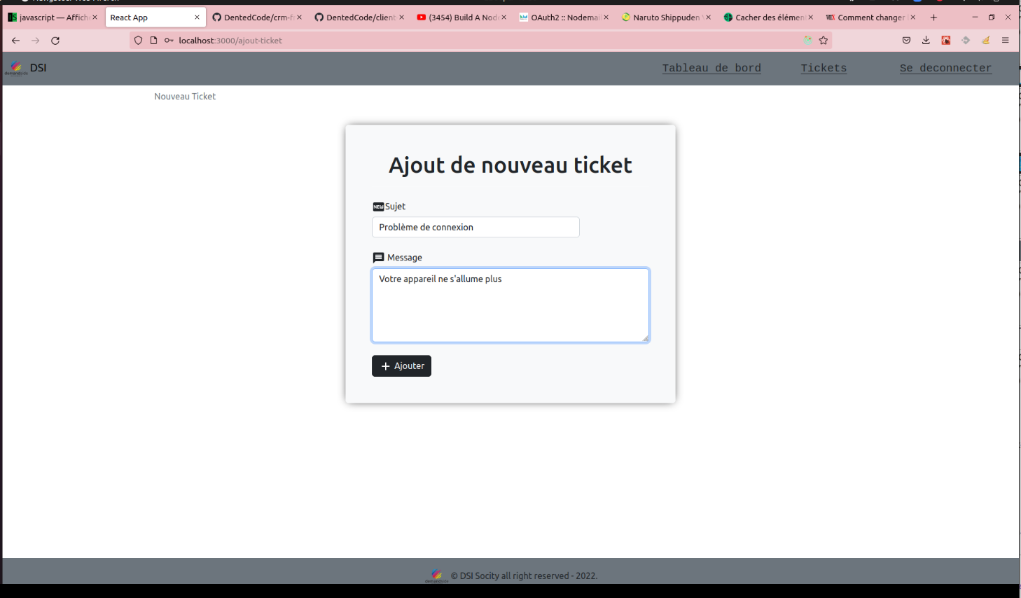
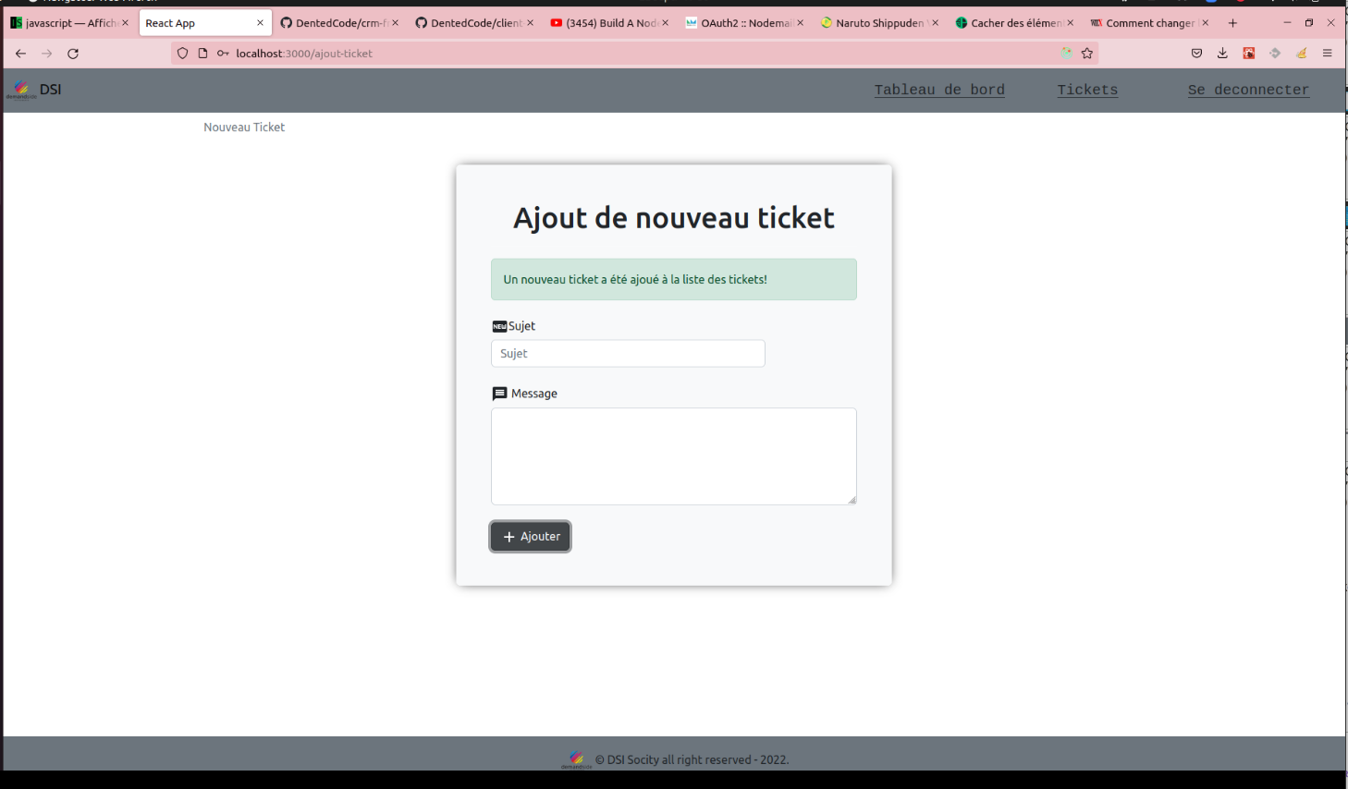
20

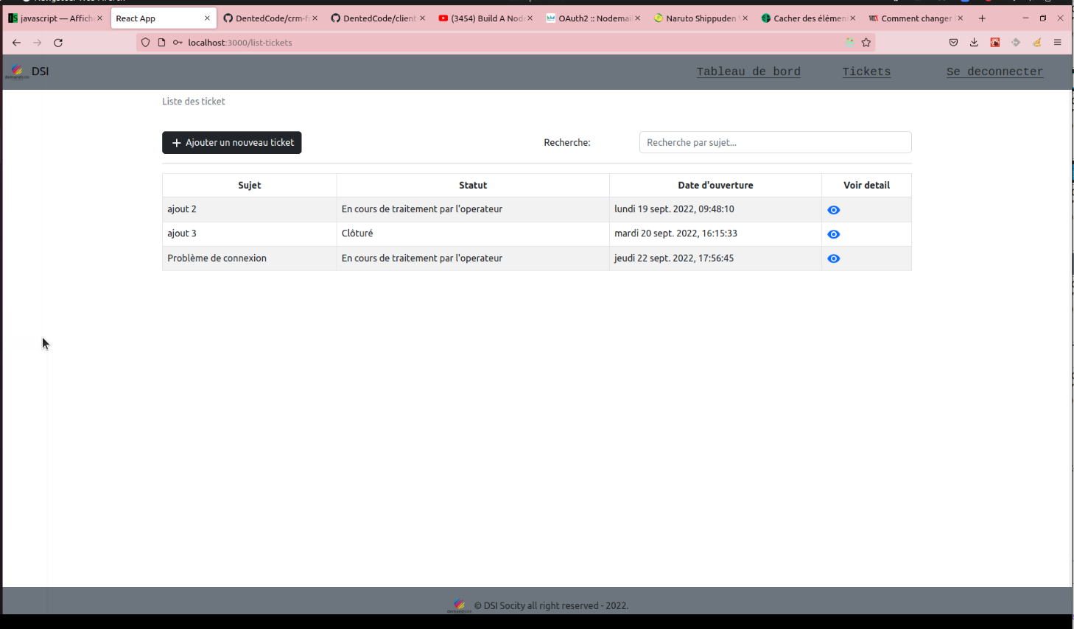
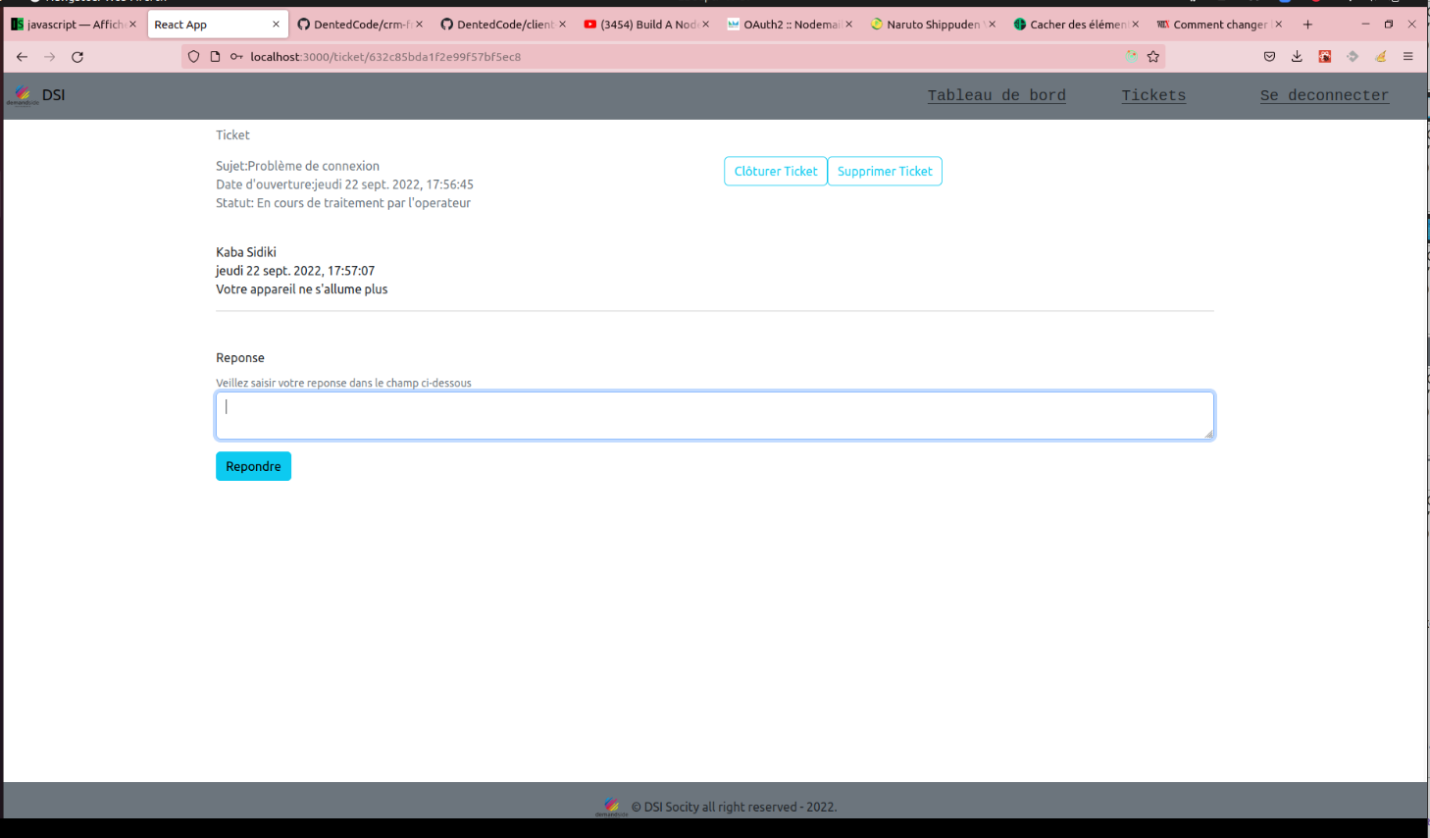
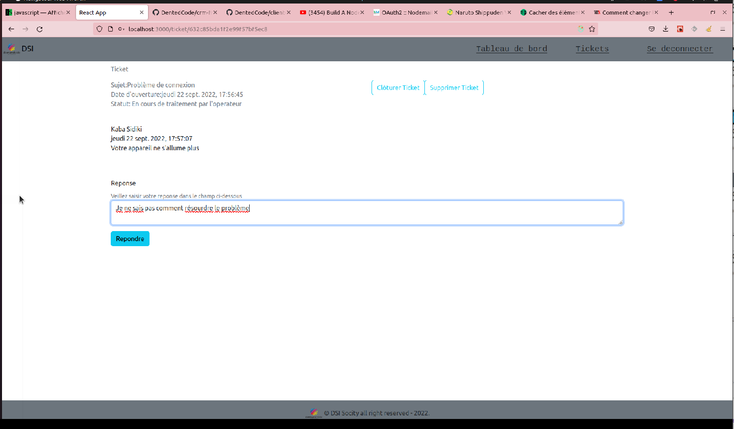

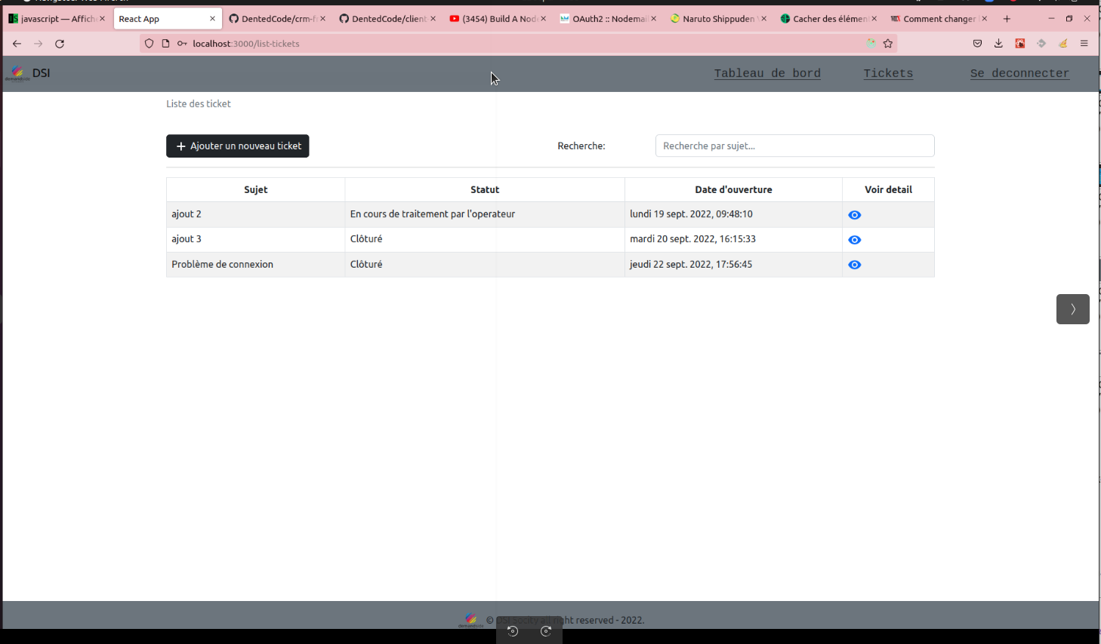

21
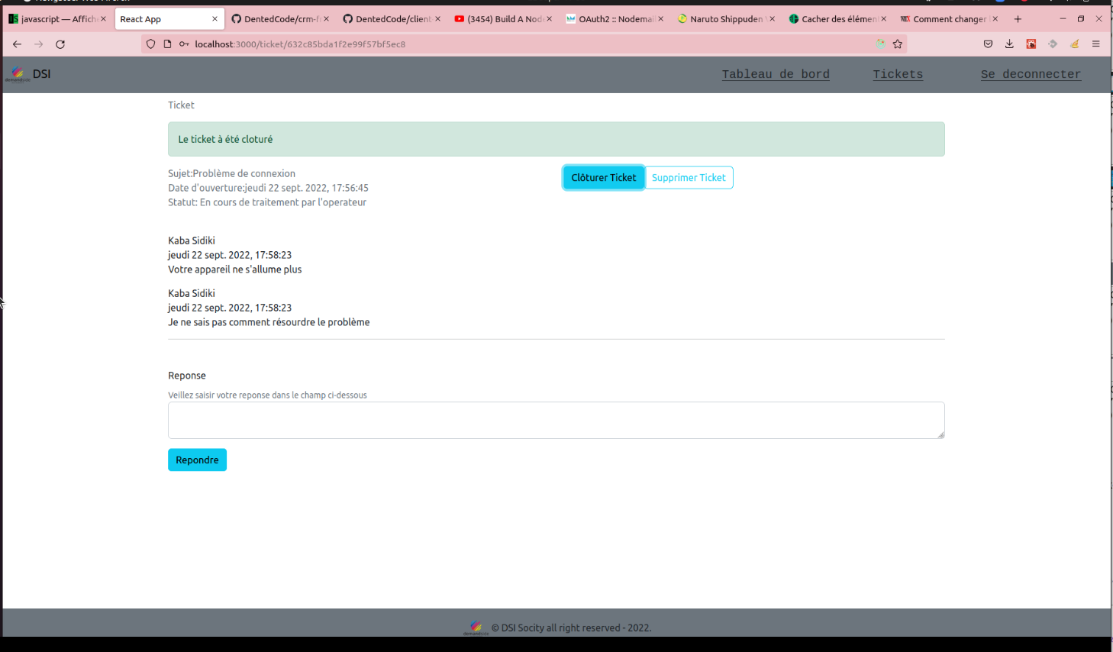

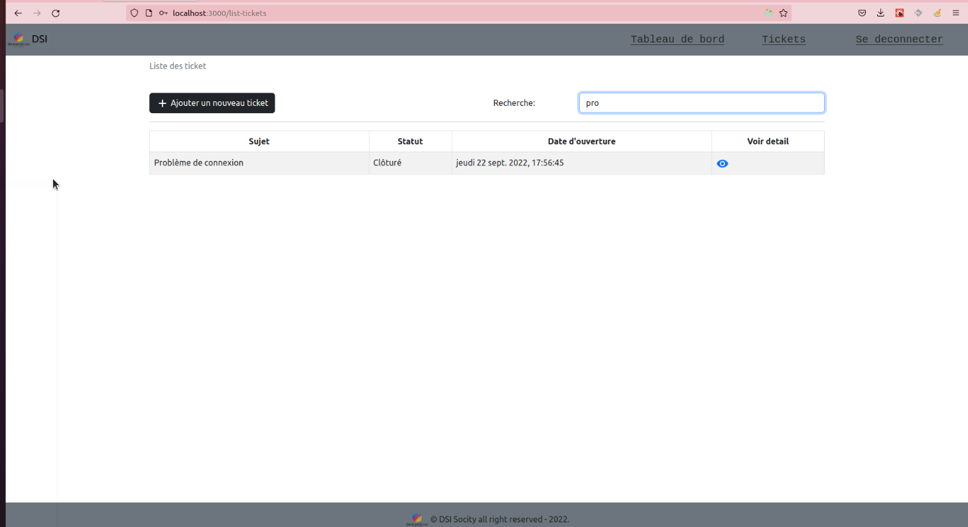
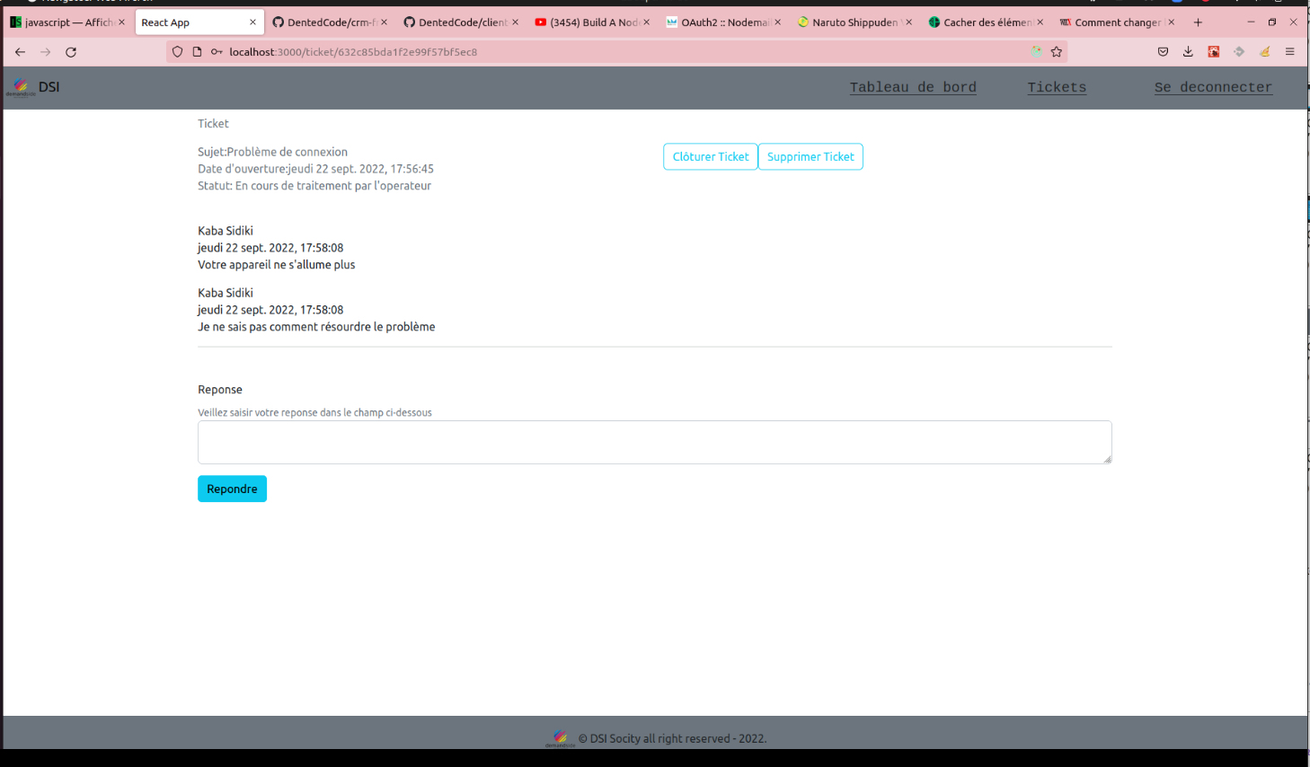
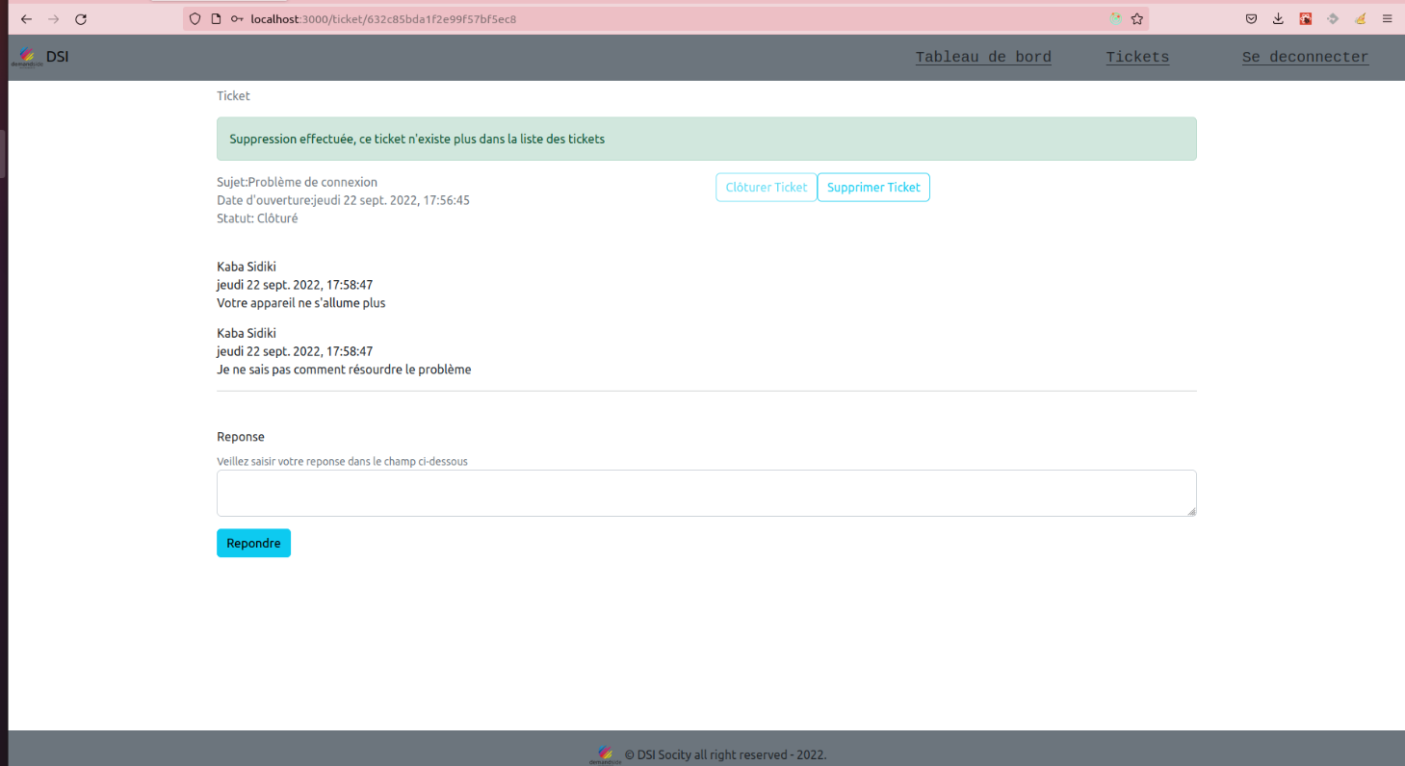
22
Difficultés rencontrées:

Mon apprentissage durant l’alternance s'est déroulé sans souci majeur. Certes ,j’avais acquis une première expérience professionnel dans le domaine de l’informatique a la fin de mon stage au sein de l’entreprise; cependant, au cours de mon alternance, j’ai été confronté à des outils informatiques que je n’avais pas l’habitude d’utiliser pendant le stage. Ce qui me demandait beaucoup plus d’effort pendant et après les cours pour les appréhender afin de mener à bien mes missions en entreprise.

Il fallait à la fois se documenter et pratiquer chaque jour et même souvent les week-ends vu que les technologies(Framework React avec Redux, Framework nodeJS/Express, mongoDb, Firebase, Framework Bootstrap, Framework Material UI) que j'utilisais que se soit en entreprise ou en cours étaient quasiment nouvelles pour moi.

Ces problématiques n’ont pas eu de grosses conséquences sur mon travail si ce n’est un léger retard par rapport à l’objectif que je m’étais fixé personnellement à chaque mission.

Améliorations possibles:

Des améliorations peuvent évidemment être apportées à l’application.

-On devrait ajouter a notre site, une partie admin pour le côté administrateur du site,
C’est celui qui sera chargé de trouver une solution au problème du client.

-On pourrait penser à donner la possibilité au client d’ajouter une image ou une vidéo au cas où on n’arrive pas à identifier clairement le problème du client pendant la conversation.

- On pourrait faire de tel sorte que l’utilisateur puisse faire des recherches parmi ces tickets via le nom du champ qu’il choisira lui même dans la table des tickets au lieu de faire les recherches de ticket via seulement le sujet du ticket

-Quant à l’ajout d’un ticket, on pourrait ajouter un champ type qui nous indiquerait le type de ticket que le client souhaite ajouter.

-Concernant la table des tickets, on pourrait penser à ajouter un champs id de type auto-increment pour identifier de façon unique un ticket.

Par manque de temps, ces implémentations n’ont pas été ajoutés et feront l’objet d’un futur développement.

23



Partie III :Retours d’expérience

24

Compétences techniques:

Durant mon alternance, j’ai pu acquérir, par le biais de mes différentes missions, de nouvelles compétences techniques qui sont :
- Approfondir mes compétences en JavaScript (côté client et serveur) et en SQL
- La découverte de nouveau outils de travail :
  - ReactJs avec Redux pour la partie Front du site web
  - nodeJs avec Express pour la partie Back du site web
  - MongoDb pour la gestion de base de donnée
  - Bootstrap et Material UI pour le style

Compétences comportementales:

J’ai énormément gagné en compétences Soft Skills sans forcément m’en rendre compte. J’aurais tout au long de l’année, développé mes compétences comportementales en milieu professionnel. Être réactif en public, prendre des initiatives, gérer mon temps, échanger régulièrement avec les autres et autant de compétences qui auront été développées en moins d’un an.

Portefeuille de compétences:

- Utiliser le Framework React avec Redux
- Utiliser le Framework Bootstrap
- Utiliser le Framework Material UI
- Utiliser le Framework ExpressJs
- Utiliser le langage serveur NodeJs
- Utiliser MongoDb
- Développer un site Web avec MongoDb, Express ,React et NodeJs
- Apprendre à utiliser GITHUB/GITLAB
- Être réactif en public
- Capable de prendre des décisions importantes
- Développement de mes capacités individuelles
- Travailler sous pression
- Gestion de mon temps
- Respecter les délais de rendu
- Améliorer mon expression écrite
- Améliorer ma prise de parole en public
25

Conclusion

Cette première année d’alternance passée au sein de l'entreprise Demand Side instruments(DSI) m’a énormément appris. Les cours suivis à la 3W Academy m’ont apportés de solides connaissances théoriques et les travaux que j’ai eu à mener que ce soit en période de cours, en entreprise ou personnellement m'ont permis de mettre en pratique ces connaissances. D’où une double montée en compétences à la fois théorique et technique.

Durant ces onze (11) mois, j’ai réalisé l’effet que peut avoir une formation en alternance sur notre parcours scolaire. L’alternance favorise l’intégration professionnelle de l’étudiant en lui fournissant certaines compétences et expériences nécessaires pour sa carrière. En effet, le temps que passe l’apprenti au sein de l’entreprise lui fait découvrir le monde professionnel avec la réalisation de vrais projets ambitieux.

Personnellement, je ressors de cette première immersion avec beaucoup de leçons. La satisfaction d’avoir réussi à apporter quelque chose d’utile à l’entreprise. Et aussi j’ai beaucoup envie d’aller au bout de mon projet et même aller au-delà des attentes de mon tuteur pendant ma second année de formation.

J’ai beaucoup apprécié l’entreprise, les projets qui m’ont été confiés, l’ambiance et surtout mon encadrant qui était toujours à l’écoute en cas de besoin.

26

Bibliographie /Webographie

https://www.usine-digitale.fr/annuaire-start-up/demand-side-instruments,940786

[IMAGE-SVG], images svg et png gratuites, disponible sur : https://undraw.co/

https://aliaterra.fr/a-propos/

https://meteoetclimat.fr/wp-content/uploads/2017/03/JS2012_cloppet.pdf

https://mobiskill.fr/blog/conseils-emploi-tech/bootstrap-vs-material-ui-quel-framework-choisir/

https://www.esgi.fr/actualites/17022022-quelle-est-la-difference-entre-html-css-javascript

https://www.iocean.fr/actualite/outil-de-ticketing/

https://www.simplydesk.fr/tout-savoir-sur-un-logiciel-ticket-avantages-fonctionnalites-comment-choisir/

https://kinsta.com/fr/base-de-connaissances/qu-est-express-js/

https://www.mongodb.com/fr-fr/what-is-mongodb

27

Partie IV :Annexes

28
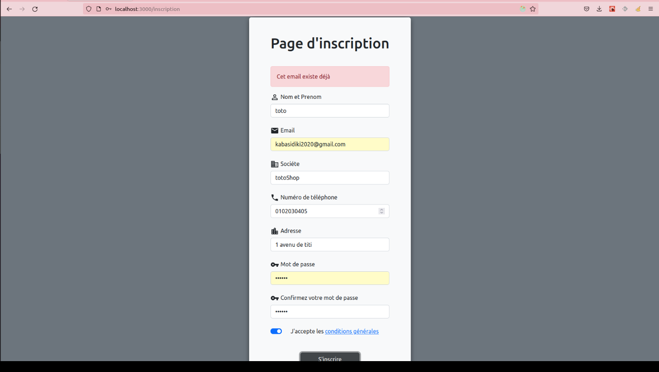
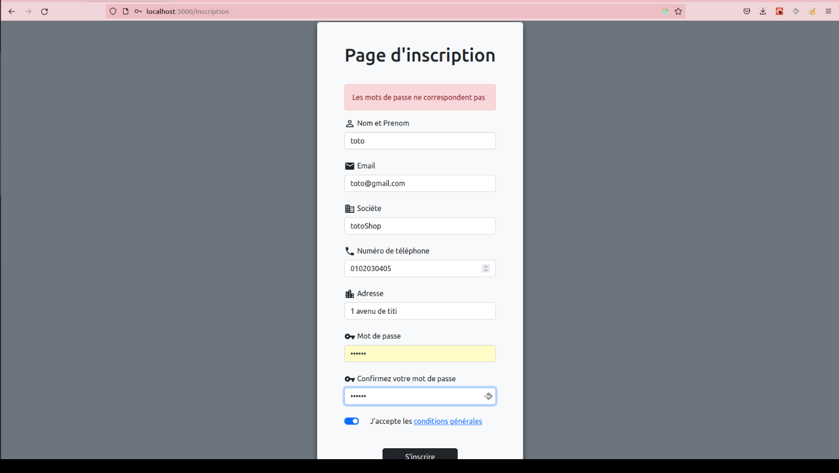
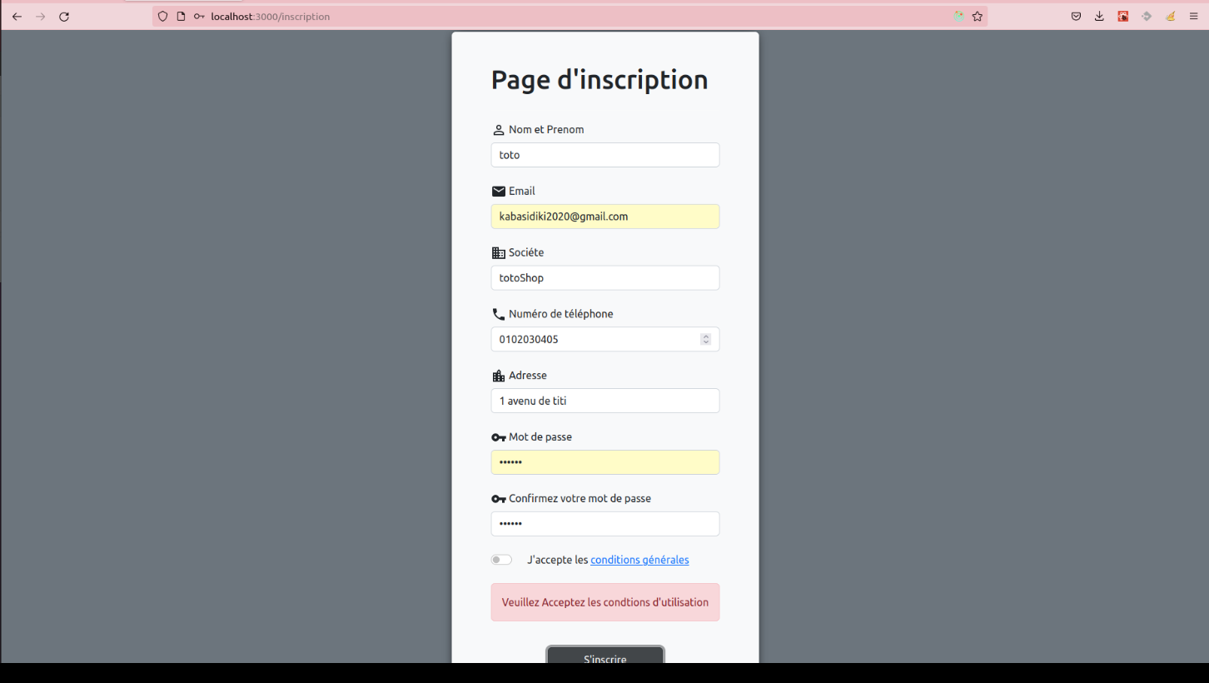

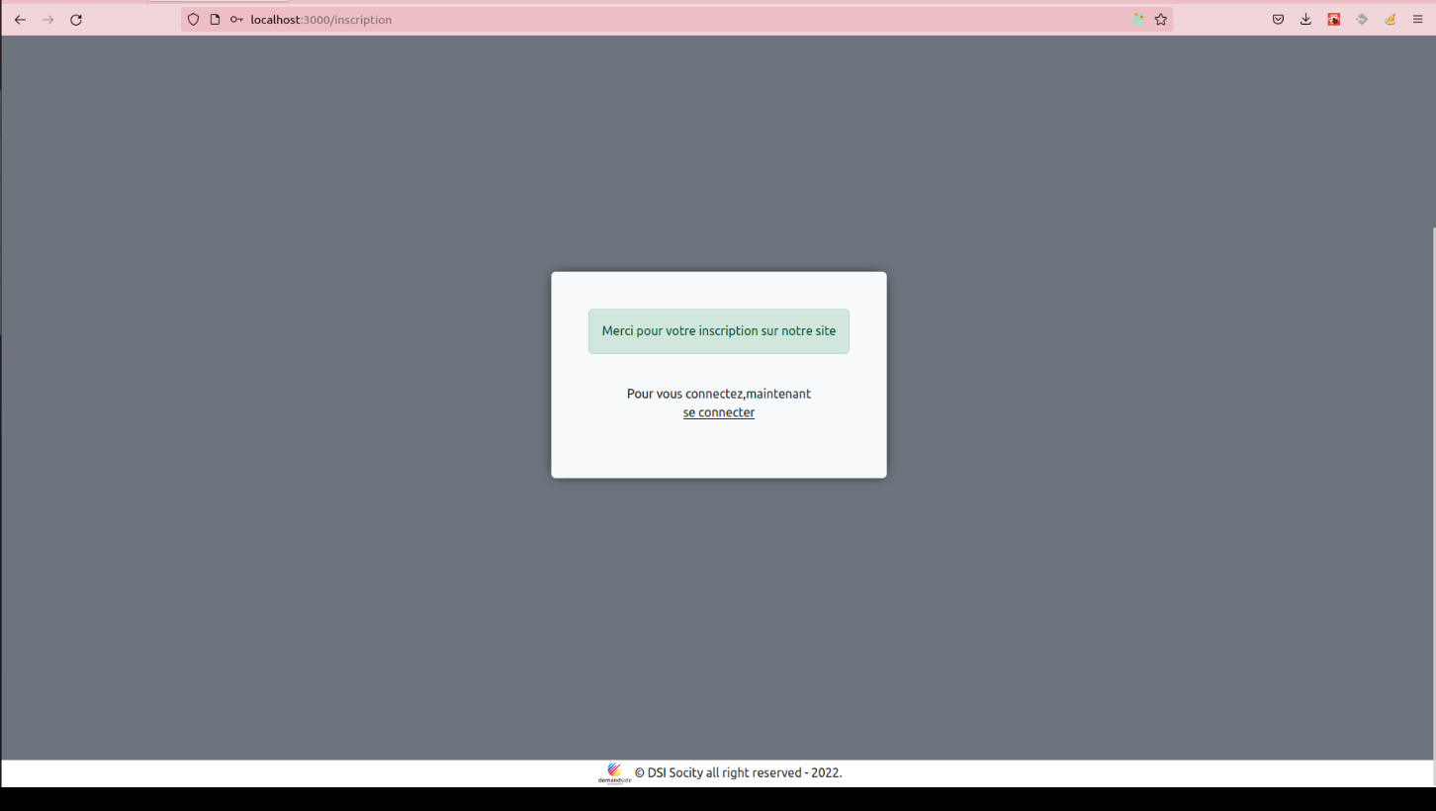

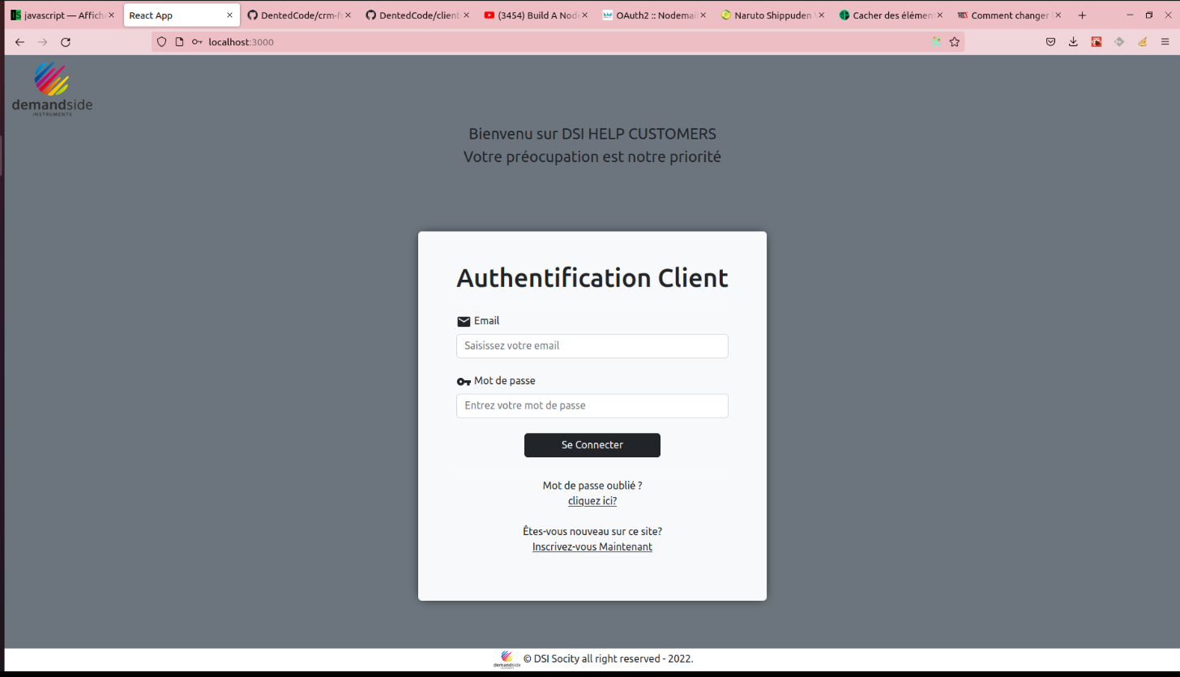
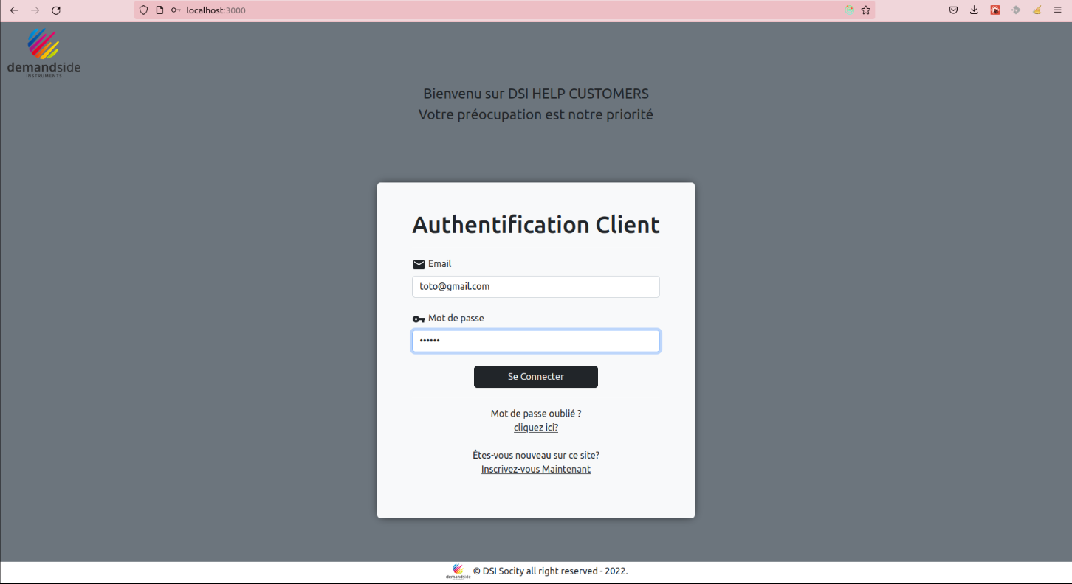

MERCI

